Как правильно общаться с ребенком
- Уделяйте ребенку как можно больше времени для общения. Об этом говорит книга Гиппенрейтер – известного психолога и педагога. С взрослением малыш понимает, что мама принадлежит не только ему, но и папе, у мамы есть работа. Ребенок испытывает ревность, чтобы избежать негатива, нужно говорить с ребенком, если ему интересно.
- После посещения садика интересуйтесь, как ребенок провел день. Обязательно расспрашивайте малыша о занятиях, что давали кушать в садике, с кем он общался. Наслаждайтесь этими временами, ведь в подростковом возрасте ребенок вам всего не расскажет.
- Не унижайте достоинство ребенка, ведите разговор на равных. Если малыш говорит откровенную неправду, то постарайтесь тактично поправить ребенка.
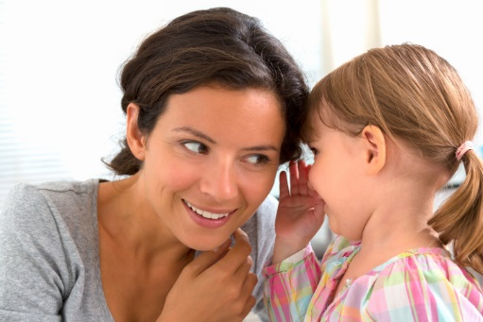
С ребенком надо говорить с уважением его личности
- Не теряйте взрослого человека в глазах ребенка. Иногда родители, находясь в растерянности, начинают говорить с ребенком на его языке. Это приводит к снижению авторитета в глазах ребенка. В сложной и стрессовой ситуации малыш попросту не будет вас слушать.
- Самый важный урок, который взрослый моет преподать ребенку – свой положительный пример. Иногда слова остаются незамеченными, а поступки навсегда остаются в памяти, в критической или похожей ситуации ребенком будет сделан выбор в пользу родительского примера. Малыш с детских лет копирует движения, поведение, речь родителей. Будьте внимательны к мыслям чувствам, словам, движениям, которые вы делаете. Книга Гиппенрейтер затрагивает эту тему, в ней собраны практические советы в этом направлении. Не ленитесь читать методическую литературу.
- Перед началом общения с ребенком у вас в голове должна быть четкая цель, которая должна красной нитью пронизывать разговор. Общение без цели не приводит ни к каким результатам.
- Общение должно строиться на диалоге, обязательно ждите ответа ребенка.
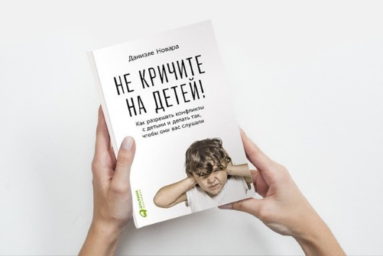
Прочитайте книгу «Не кричите на ребенка»
Не повышайте голос на ребенка, он может не понять смысл вашего высказывания, но отлично распознает ваш негатив в интонации, в помощь вам книга «Общаться с ребенком. Как?»

